  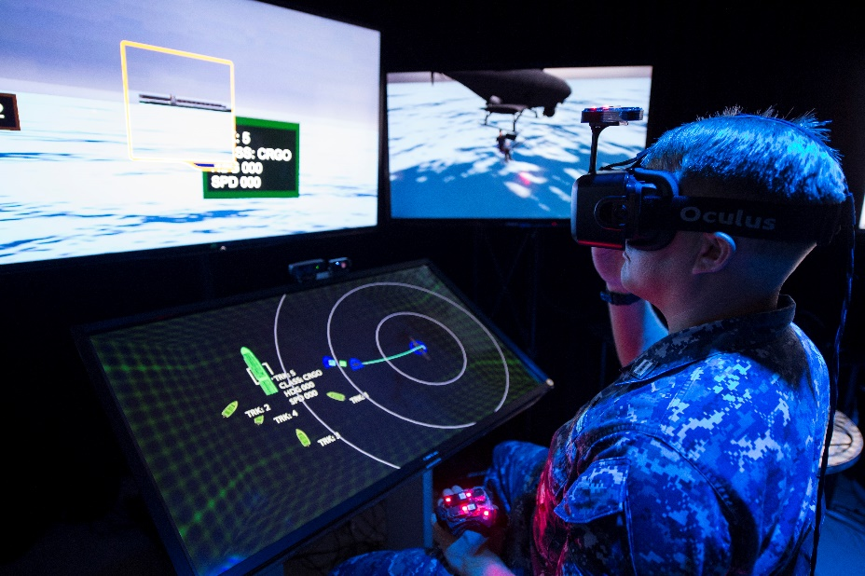
    - MIXED REALITY
  VIRTUAL REALITY & AUGMENTED REALITY
  Kurzbeschreibung
  Virtual-Reality – oft als VR abgekürzt- ist eine Technologie, welche einen in eine virtuelle Welt hineinversetzt. Dabei wird der Person vorwiegend visuell per VR-Brille eine andere Welt gezeigt, es können aber auch andere Sinne wie zum Beispiel das Gehör benutzt werden, um dem Nutzer eine alternative Welt näher zu bringen. Diese Technologie wird in der Entertainment-Branche bereits verwendet, aber auch für Simulationen (z.B. Flugsimulatoren), in der Raumplanung oder um gefährliche Arbeitssituationen zu trainieren werden VR-Systeme eingesetzt.
  Bei Augmented Reality (zu Deutsch: «Erweiterte/Veränderte Realität») wird im Gegensatz zu VR die reale Umgebung, in der sich der Benutzer befindet, nicht ausgeblendet, sondern nur erweitert oder etwas verändert. Ein bekanntes Beispiel dafür ist das Spiel Pokemon Go, bei welchem mit Hilfe der Smartphone-Kamera und den GPS-Daten entsprechende Pokemon in die Umgebung «hinzugefügt» werden. Aber die Einsatzmöglichkeiten sind nicht nur auf Spiele beschränkt: Mechanikern kann angezeigt werden, wie ein Bauteil repariert werden muss, auf Baustellen könnte das geplante Gebäude über das bisher Erreichte projiziert werden, und vieles mehr.
  
  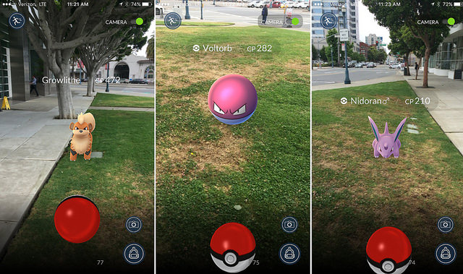
  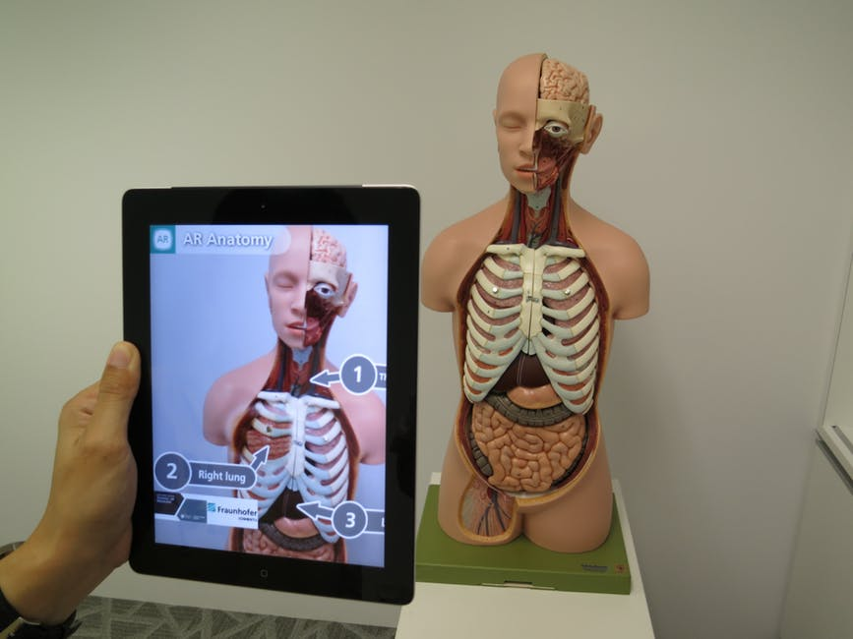
  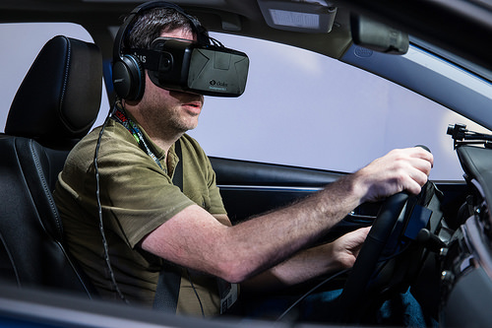
  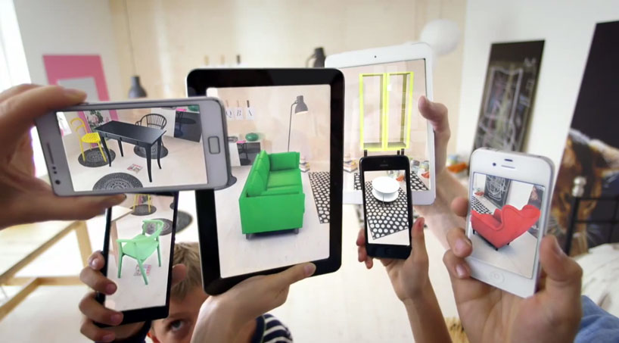
  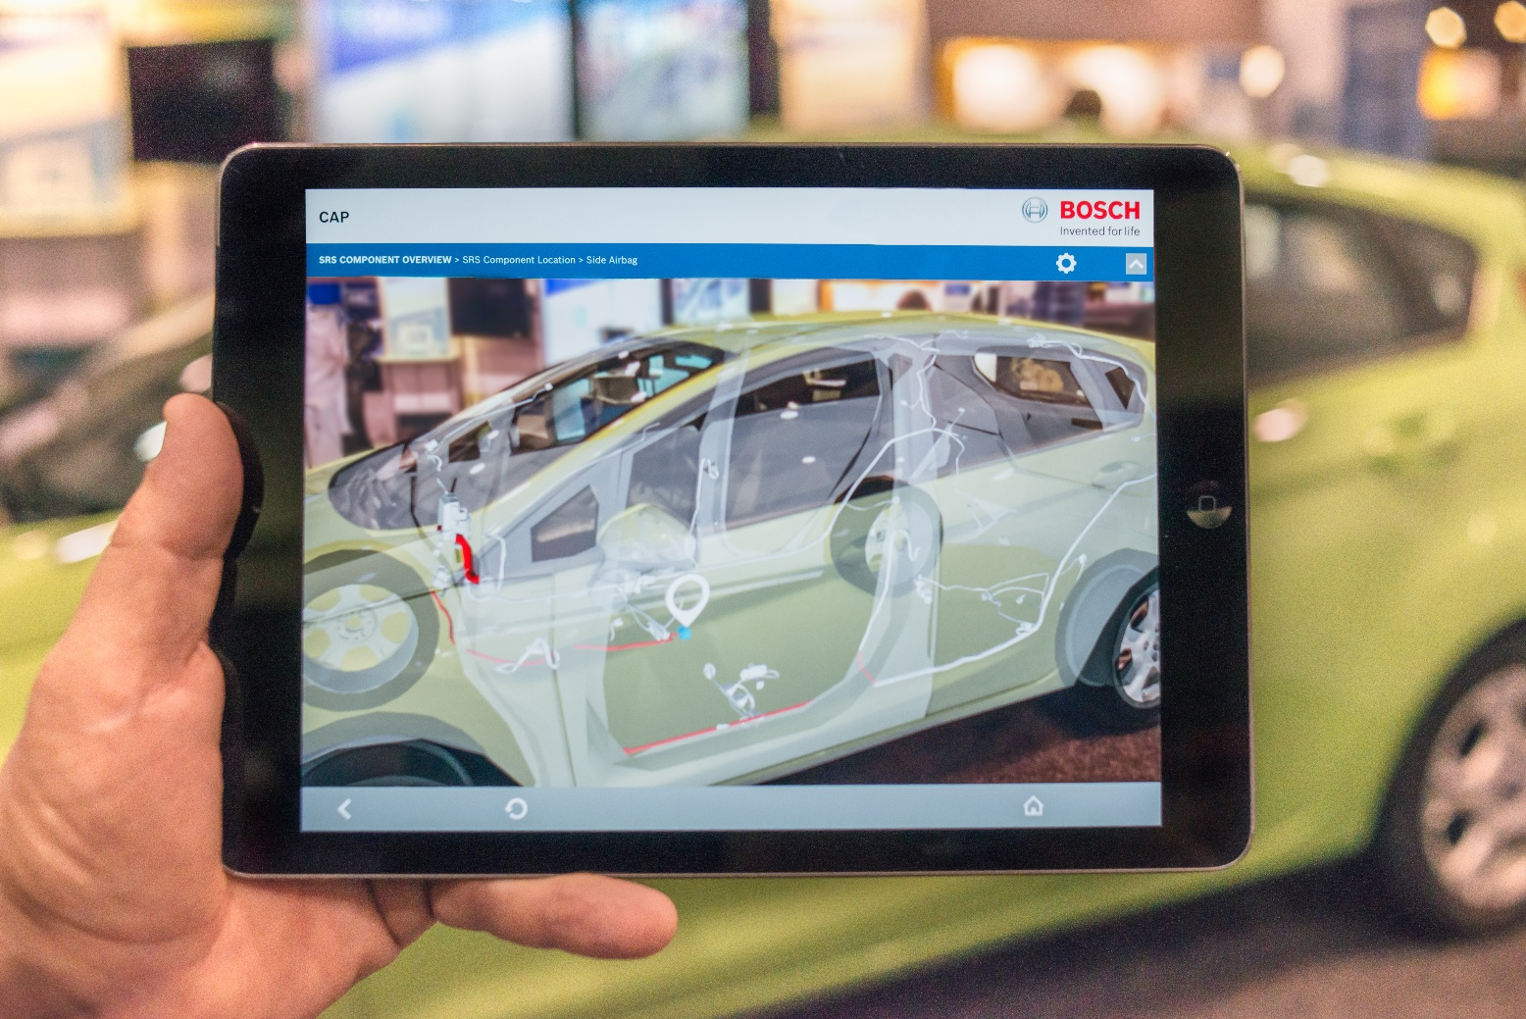
  Anwendungsfälle:
  Weblinks
  Next Mobility   | NZZ-Artikel  
  Autogazette
  

